## 2018年“西门子杯”中国智能制造挑战赛

## 华东一分赛区竞赛通知与参赛回执单

## 一 竞赛日程

|  |  |  |  |  |  |
| --- | --- | --- | --- | --- | --- |
| 活动 | 赛项组 | 日期 | 时间 | 地点 | 备注 |
| 报到 | 所有参赛师生 | 7月23日 | **09:00-17:00** | 图书馆B106 |  |
| 抽签 | 连续过程设计开发 | 7月23日 | 18:00 | 工训一馆303 | 未完成报到的，由组委会统一代抽，抽签使用官网电子系统进行统一派号。 |
| 逻辑控制设计开发 | 7月23日 | 18:00 | 第一学科楼A411 |
| 运动系统设计开发 | 7月23日 | 18:00 | 第一学科楼A416东 |
| 智能创新研发 | 7月23日 | 18:00 | 第一学科楼B418 |
| 比赛 | 连续过程设计开发 | 7月24日~7月26日 | 08:00-22:00 | 工训一馆319 | 具体时间以大赛手册为准 |
| 逻辑控制设计开发 | 7月24日~7月26日 | 08:00-22:00 | 第一学科楼A411 | 具体时间以大赛手册为准 |
| 运动系统设计开发 | 7月24日~7月26日 | 08:00-22:00 | 第一学科楼A416东 | 具体时间以大赛手册为准 |
| 智能创新研发 | 7月24日~7月26日 | 08:00-22:00 | 图书馆B101、B102 | 具体时间以大赛手册为准 |
| 智能创新论坛暨闭幕式 | 全体参赛师生 | 7月26日 | 13:30-16:30 | 图书馆B106 | 具体时间以大赛手册为准 |
| 合影 | 7月26日 | **16:00** | 图书馆正门 | 具体时间以大赛手册为准 |

备注：比赛地点为上海应用技术大学奉贤校区，上海市奉贤区海泉路100号

## 二 报到流程

友情提醒：方案提交与审核

所有赛项队伍请确保在报到日之前，设计方案均已在官网提交，并且本队指导教师已经审核通过。设计方案是初赛考核的一部分，也是一名优秀工程师的必备能力之一。方案审核没有通过的队伍，将无法报到参赛。

1. 资料领取并签名：
2. 《免责声明》：所有参赛老师和学生，每人分别领取1份，每人用黑色签字笔签名。
3. 《法律声明》仅智能创新研发赛项队伍，每队队长领取1份，队长用黑色签字笔签名。
4. 会务资料袋：含有本队1份《竞赛手册》和本队每人的胸牌等。领取时记得登记。

胸牌领取后，竞赛期间所有人必须全程佩戴方可出入赛场，没有胸牌的个人不允许进入赛场。

**确认并缴纳上机费用**

**队伍可按需求购买校园卡一卡通**

1. **报到处登记：**

**携带以下资料前往【报到处】登记报到，以下文件缺一不可，并按此顺序依次出示。**

1. **个人信息条码：手机出示即可。（纸质打印的更好识别。）**
2. **学生证/教师证：原件或复印件出示即可，确认本人报到。（如丢失可用身份证。）**
3. **保险单：出示即可。**
4. **《免责声明》：个人签字。上交给工作人员。**
5. **报名表：彩印加学校/学院盖章，出示即可。**
6. **《智能创新研发赛项法律声明》：有队长签字。上交给工作人员。其他赛项队伍不需要。**

说明：

* 个人信息条码：在官网个人主页的个人信息处，**条码用于：报到时登记和赛前检录**。
* 学生证/教师证：报到时和正式比赛赛前检录时，均需出示给工作人员核查信息。
* 保险单：保单打印件、复印件或者购买截图均可，**必须显示个人信息和有效期**。为了每位老师和学生的人身安全保障，所有参赛者请于赛前购买**参赛期间的综合意外险**，在报到时需出具保险单，否则不予注册。保险为能够覆盖参赛全程的综合意外险种即可，具体金额各领队老师视情况而定。
* 报名表：彩印，**必须有学校或学院的盖章**。（报名表从官网个人主页“我的队伍”右上角下载。官网没有的或者报名表没有信息的个人将无法参赛。另外，报名表请妥善保存，总决赛报到时还需要出示。）
* 必须本人报到，不可以代替签到。

1. 校旗：每校携带横向校旗一面，长192cm×高128cm。

报到时交给工作人员，闭幕式结束后由队长领回。

1. 比赛期间往返交通与食宿，由参赛队伍自理。
2. 各队伍可以自行通过官网“赛题资料”处下载打印各赛项《初赛竞赛规则》，提前了解比赛规则与流程。

## 三 联系方式

|  |  |
| --- | --- |
| 学校地址 | 学校名称：上海应用技术大学  入校建议：西南门  详细地址：上海市奉贤区海泉路100号 |
| QQ群 | QQ群号：208727290  入群备注：学校简称-真实姓名 每队1位  入群时间：请各位老师和同学在7月15日前入群。 |
| 联系人 | 姓名：项鸣(赛项) 电话：60873431 QQ号：37974758 |
| 姓名：刘玲（会务、注册） 电话：60877253 QQ号：254630912 |

## 四 智能创新研发赛项相关安排

1. QQ群： 464576065

入群备注：学校-姓名（老师加括号备注）

1. 原型机展示室开放时间：7月24日 9:00-16:00 图书馆赛场过道
2. 初赛方案提交

截止时间：7月23日 20:00

邮件与方案命名：2018CIMC智能创新研发–组号与组内序号-参赛队编号

发送至邮箱： **839880559@qq.com 志愿者：莘炜杰**

4. 参赛队请自行预备多份纸质方案书前来参赛。

5. 温馨提示：为了所有参赛队安全，创新作品展示请自带拖线板，图书馆无三相电源接口，气泵、水泵、进排水装置等设备需自行安置处理。

## 五 食宿预约安排

1.食宿交通信息见附录

2.特别提醒：本次大赛交通差旅食宿费自理，学生宿舍**开放日期7.23起至7月26日下午结束**，上机练习期间无法提供学生宿舍住宿服务，敬请理解。

## 六 校园引导图

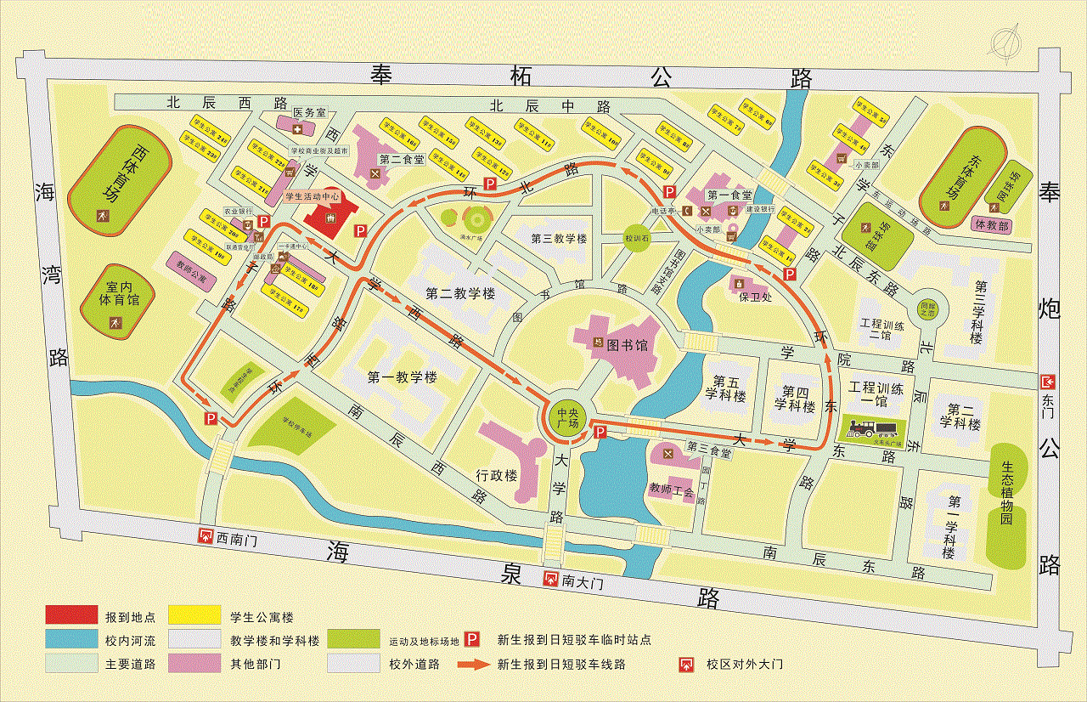

## 附件1 2018年华东一赛区参赛回执单

|  |  |  |  |  |  |
| --- | --- | --- | --- | --- | --- |
| 参赛学校 | 样张（上海应用技术大学） | | | | |
| 队伍信息 | 队伍编号 | | 样张（000001） | | |
| 赛项与组别 | | 样张（逻辑控制） | | |
| 第一指导教师所在学院 | | （务必完整填写学院的官方全称，且与官网一致） | | |
| 队伍名单 | 姓名 | 性别 | 学院名称 | 联系电话 | 宿舍预订日期 |
| 第一  指导教师 |  |  |  |  | 指导教师建议自行安排住宿 |
| 指导教师 |  |  |  |  | 指导教师建议自行安排住宿 |
| 队长 |  |  |  |  | □7.23 □ 7.24 □7.25 |
| 队员2 |  |  |  |  | □7.23 □ 7.24 □7.25 |
| 队员3 |  |  |  |  | □7.23 □ 7.24 □7.25 |
| 到达赛区日期时间 | | | |  | |
| 是否7月23日漕宝路校区——奉贤校区班车统计 | | | | □10:00（ 人数） □ 14:00（ 人数） | |
| 7月26日16：30奉贤——莲花路地铁站班车统计 | | | | □16:30（ 人数） | |
| 紧急联系方式： | | 人员 电话 预计住宿地点 预计住宿日期 | | | |
| 发票信息 | **说明：请按照各校财务报销要求提供抬头、税号等。务必保证抬头名称准确，否则后果自负。**  **发票内容一律为“会务费”，请各位指导老师严格把关。** | | | | |
| 备注 | 7月13号24:00前，将以下文件以附件形式发送至分赛区组委会邮箱（省内，省外）  邮件名:CIMC -学校名称-队伍编号-初赛回执。   * 附件1参赛回执单（文件命名：CIMC -学校名称-队伍编号-初赛回执） * 附件2校徽矢量图（文件命名为：学校名称-校徽） | | | | |
| **本市高校回执邮箱1354639415@qq.com**  **志愿者：冯麟雅 手机18616154721 请在白天（9:00-16:00）咨询相关信息。** | | | | |
| **外省市高校回执邮箱1287283769@qq.com**  **志愿者：朱璠婷 电话 18083687191 请在白天（9:00-16:00）咨询相关信息。** | | | | |

注意：

1、本表格每支参赛队填写一份，若一所学校有多支参赛队则须填多份。

2、学生可申请住本校学生宿舍，报到时会务组开住宿联系单交学生公寓管理员领房间钥匙。学生宿舍(部分房间配备空调)自带床上用品和洗漱用品每天每人10元，使用电费另算从IC卡扣等。**特别提醒：开放日期7.23起至7月26日下午结束**

3、**请参赛队伍务必在7月15号之前发回该参赛回执。7月15号之前没发该回执的视为弃赛。**

## 附件2 住宿参考信息

| **住所名称** | **房间类型** | **参考价格**  **(以实际为准)** | **电话** | **备注** |
| --- | --- | --- | --- | --- |
| 学生宿舍 | 学生宿舍(部分房间配备空调) | 自带床上用品和洗漱用品每天每人10元（电费另算） | 需随参赛回执一同预约，报到时会务组开住宿联系单交学生公寓管理员领房间钥匙。 | **开放日期7.23起至7月26日下午结束** |
| IU酒店 | 双人 | 210元/天 | 15195980543 |  |
| 心之港湾宾馆 | 双人 | 160元/天 | 021-57127788 |  |
| 上海优客快捷宾馆 | 双人 | 以实际为准 | 021－37597319 | 海湾镇海思路598号(上海师范大学附近) |

## 附件3 乘车路线

**推荐：上海地铁1号线到锦江乐园，转南梅线到南桥汽车站，转奉贤9路/18路到学校。**

(1)虹桥机场或虹桥火车站：乘地铁2号线到人民广场，转地铁8号线到沈杜公路站下，转乘海沈线到学校。（出租车总距离48公里）

(2)上海火车站：乘地铁1号线到人民广场，转地铁8号线到沈杜公路站下，转乘海沈线到学校。（出租车总距离54公里）

(3)上海火车南站：乘地铁1号线到锦江乐园，转南梅线到南桥汽车站，转奉贤9路/18路到学校。（出租车总距离40公里）

(4)浦东机场：乘地铁2号线或磁悬浮到龙阳路，转地铁7号线到耀华路站下，转地铁8号线到沈杜公路站下，转乘海沈线到学校。（出租车总距离68公里）

(5)漕宝路校区——奉贤校区班车，7月23日10:00和14:00两班次（准点，过时不候）。漕宝路校区地址，上海市徐汇区漕宝路120号。